**Documentação do Bot WorkFlowBot**

**Introdução**

WorkFlowBot é uma aplicação Python desenvolvida para extrair dados de uma planilha Excel e salvá-los em um novo arquivo Excel com um formato simplificado. O bot permite que o usuário forneça o número da empresa para extrair os dados específicos relacionados a essa empresa.

**Funcionalidades**

O bot WorkFlowBot oferece as seguintes funcionalidades:

1. **Extração de Dados**: Extrai os dados relevantes de uma planilha Excel com base no número da empresa fornecido pelo usuário.

2. **Conversão para JSON**: Converte os dados extraídos em formato JSON.

3. **Salvamento em Excel**: Salva os dados em um novo arquivo Excel com um formato simplificado.

**Dependências**

O bot WorkFlowBot depende das seguintes bibliotecas Python:

* Pandas
* Openpyxl
* tkinter

**Estrutura do Código**

O código fonte do bot está organizado da seguinte forma:

* **main.py**: Contém a lógica principal do bot, incluindo a interface gráfica usando a biblioteca tkinter.
* **carregar_arquivo_json.py**: Responsável por carregar os dados de um arquivo JSON.
* **converter_para_json.py**: Converte os dados em formato JSON e os salva em um arquivo.
* **extrair_dados_planilha.py**: Extrai os dados relevantes de uma planilha Excel e os converte em formato JSON.
* **salvar_dados_em_excel.py**: Salva os dados em um arquivo Excel com um formato simplificado.

**Utilização**

Para usar o bot WorkFlowBot, execute o arquivo `*main.exe*` e siga as instruções na interface gráfica:

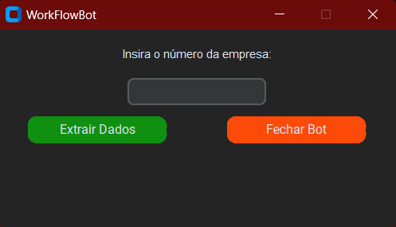

1. Insira o número da empresa no campo designado.

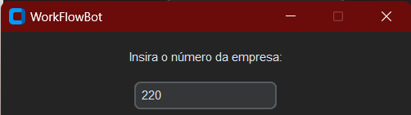

1. Clique no botão "Extrair Dados" para iniciar o processo de extração e salvamento.



1. Um novo arquivo Excel será gerado com os dados da empresa desejada.

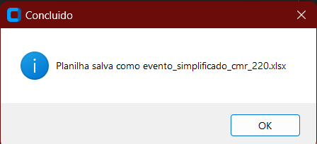

**Considerações Finais**

O bot WorkFlowBot é uma ferramenta útil para automatizar o processo de extração e manipulação de dados de planilhas Excel. Ele oferece uma interface simples e intuitiva para os usuários interagirem com as funcionalidades fornecidas.